刘工——18679595987
专注嵌入式开发实战教学

一、数据类型整体简介
1. 什么是数据类型
C语言中，数据类型是对内存中数据的"规则定义"，它明确告诉编译器和CPU：
- 这块内存要存储什么类型的数据
- 该数据占用多少字节的内存空间
- 这块内存的数据要如何解读、支持哪些运算
2. C语言数据类型的整体分类
C语言数据类型分为两大类，本章节重点讲解基本数据类型：
大类 | 包含内容
基本数据类型（内置类型） | 字符型、整型、浮点型、空类型void
构造数据类型（自定义类型） | 数组、结构体struct、联合体union、枚举enum
3. 核心前置规则
C语言标准仅规定了各类型的最小字节长度，具体占用字节由编译器、系统位数（32/64位）决定。
获取类型真实占用内存的唯一标准方法：sizeof(类型名/变量名)，其返回值为size_t类型，需用%zu格式符打印。

二、基本数据类型
1. 字符型 char
- 本质：1字节的整型，存储的是字符对应的ASCII码值，而非字符本身
- 占用字节：C标准固定为1字节（8bit），全平台统一，无位数差异
- 分类与取值范围：
  - signed char（有符号，绝大多数编译器默认）：-128 ~ 127
  - unsigned char（无符号）：0 ~ 255
- 适用场景：存储单个字符、字符串、二进制字节流数据
计算机中存储的都是1和0，因此各种字符都必须被映射为某个数字才能存储到计算机中，这种映射关系形成的表称为 ASCII码表。
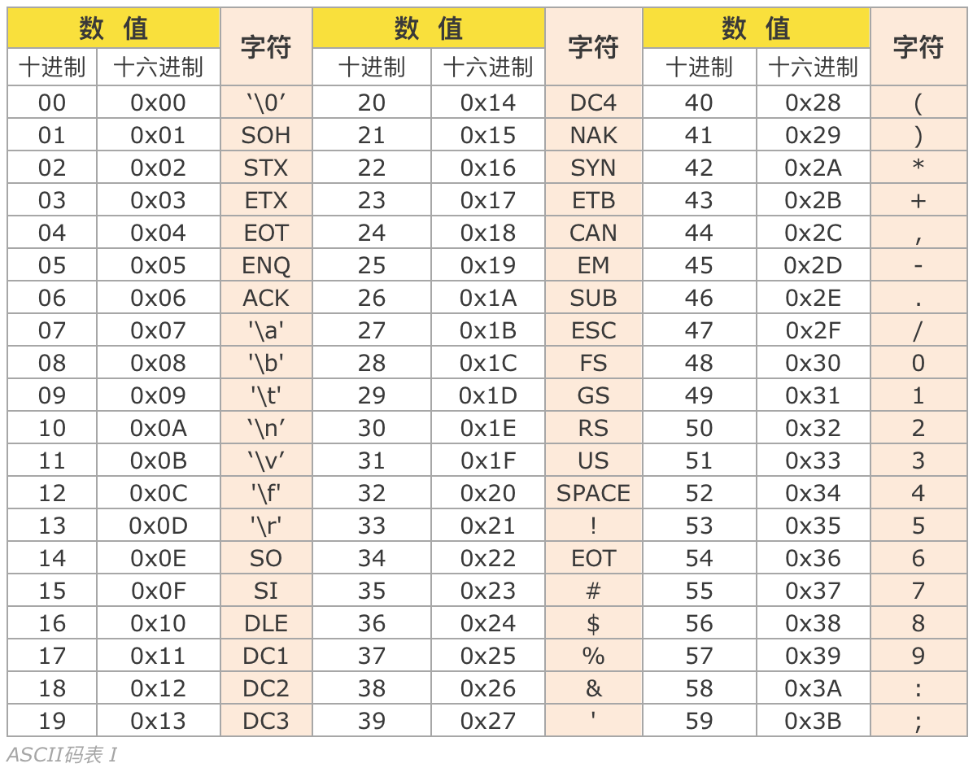
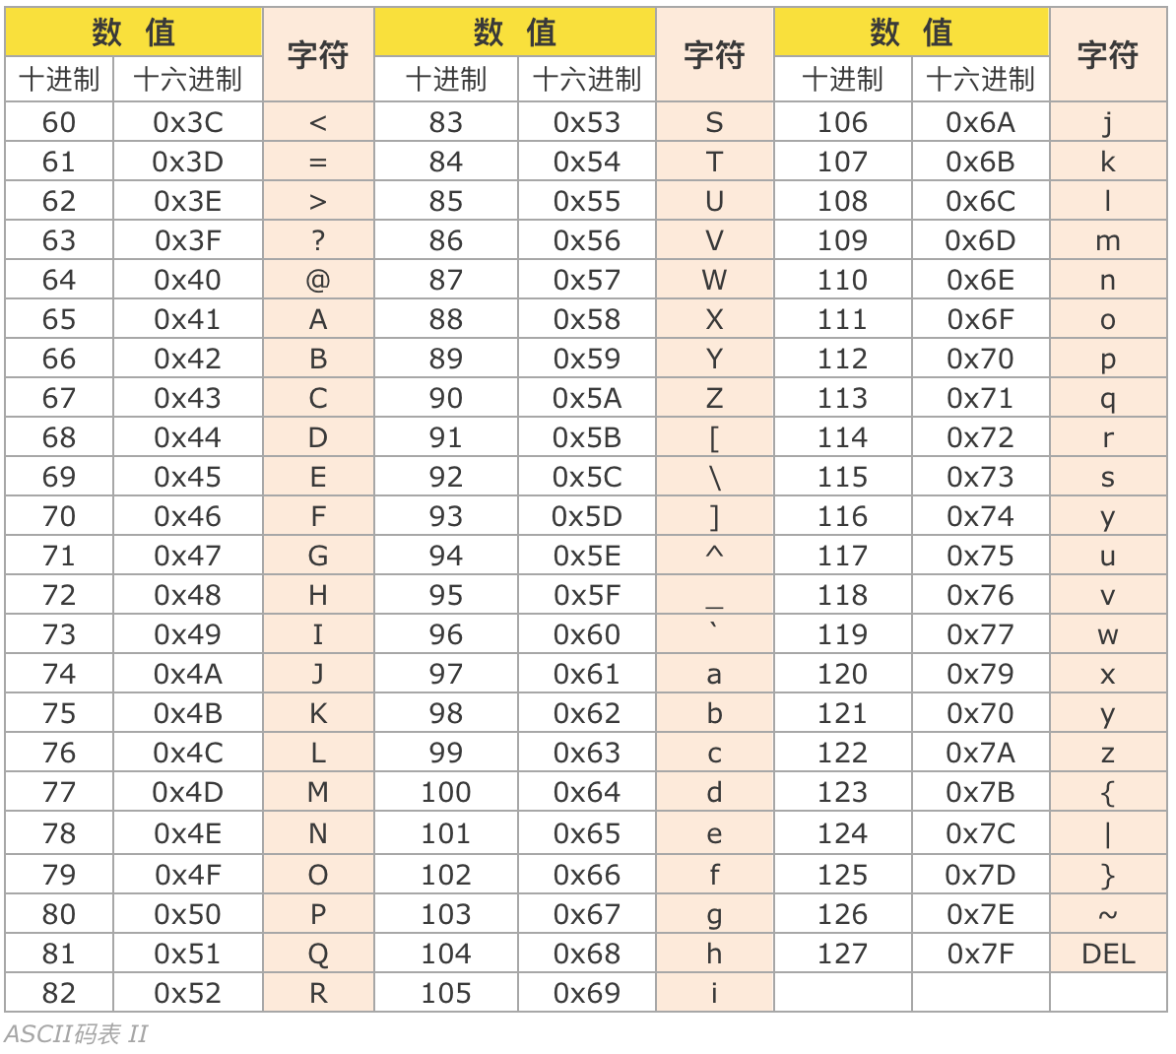
2. 整型（整数类型）
核心作用：存储整数数据，可通过unsigned修饰为无符号类型（仅能存储非负数，取值范围翻倍）。
类型关键字 | 说明
short  （短整型） | 节省内存，存储小范围整数
int  （基本整型） | C语言默认整数类型，绝大多数整数场景首选
long  （长整型） | 适配平台的大整数，跨平台需谨慎使用
long long  （长长整型） | C99新增，存储超大范围整数，跨平台兼容性最好
3. 浮点型（小数类型）
核心作用：存储带小数点的数值，C语言默认浮点类型为double。
类型关键字 | 核心特点 | 适用场景
float  （单精度浮点型） | 精度较低、占用内存小 | 对精度要求不高的小数场景，极致节省内存
double  （双精度浮点型） | 精度更高、取值范围更大 | 绝大多数小数场景首选，通用浮点计算
long double  （长双精度浮点型） | 平台差异极大，精度最高 | 极高精度要求的专业科学计算，跨平台慎用
4. 空类型 void
- 核心本质：表示「无类型」，不对应具体的数据存储，无法定义void类型的普通变量
- 核心适用场景：
- a. 声明函数无返回值
- b. 声明函数无参数
c. 定义void*无类型指针（通用指针，可接收任意类型的地址）
5. 字符串基础
- 核心本质：字符串是由多个字符连续存放形成的整片内存，并在末尾处添加一个'\0'作为结束标记（一般由编译器自动添加）
- 与字符的区别：字符是单个字符，字符串是多个字符的集合且必须以'\0'结尾

三、负数的存储：原码、反码、补码（低频）
1. 前置核心结论
计算机中所有整数的存储、运算，全部使用补码实现；正数的原码、反码、补码完全相同，仅负数需要做三码转换。
2. 基础概念
- 机器数：数值在计算机中的二进制表示形式，最高位为符号位：0表示正数，1表示负数，其余位为数值位
- 真值：机器数对应的带正负号的实际数值
示例（8位二进制）：00000001的真实值是+1，10000001的真实值是-1
3. 原码、反码、补码的定义
以下均以8位二进制为例，便于理解：
（1）原码
- 正数：符号位为0，数值位为数值的二进制本身
- 负数：符号位为1，数值位为数值绝对值的二进制本身
- 示例：+5原码 = 00000101；-5原码 = 10000101
- 特点：直观易懂，但无法直接做减法运算，0有两种表示（00000000和10000000），存在歧义
（2）反码
- 正数：反码与原码完全一致
- 负数：符号位保持1不变，数值位按位取反（0变1，1变0）
- 示例：+5反码 = 00000101；-5反码 = 11111010
- 特点：原码转补码的中间过渡形态，0仍有两种表示（00000000和11111111）
（3）补码
- 正数：补码与原码、反码完全一致
- 负数：补码 = 对应负数的反码 + 1（符号位保持不变，参与运算）
- 示例：+5补码 = 00000101；-5补码 = 11111010 + 1 = 11111011
- 核心优势：
a. 0的表示唯一（8位下仅00000000），无歧义
- b. 可将减法运算转换为加法运算，简化CPU硬件设计（CPU仅内置加法器）
记忆口诀：正数三码合一；负数原码→反码（数值位按位取反）→补码（反码+1）

四、浮点数的内存存储方式
1. 核心前提
C语言的float、double浮点数，统一遵循IEEE 754国际标准进行内存存储，与整数的补码存储逻辑完全不同。
2. 核心存储结构
浮点数的内存空间，被固定划分为3个独立部分，分别存储不同信息，仅各部分的位数随类型变化：
- 符号位（Sign）：内存最高位，固定1位
  - 作用：标识浮点数的正负，0表示正数，1表示负数
- 指数位（Exponent）：符号位之后的固定位数
  - 作用：存储指数信息，决定浮点数的取值范围（能表示多大/多小的数值）
- 尾数位（Mantissa/Fraction）：内存剩余的所有位数
  - 作用：存储有效数字信息，决定浮点数的精度（小数点后能精确到的位数）
3. 不同浮点类型的存储划分
类型 | 总位数 | 符号位 | 指数位 | 尾数位
float  （4字节） | 32位 | 1位 | 8位 | 23位
double  （8字节） | 64位 | 1位 | 11位 | 52位
核心结论：double的指数位、尾数位均多于float，因此取值范围更大、精度更高，是C语言默认的浮点类型。

五、总结
- 数据类型的本质是内存数据的规则定义，核心决定了内存占用、数据解读方式
- 基本数据类型中，char全平台固定1字节，long long、float、double在主流平台字节长度基本固定，仅long存在32/64位系统差异
- 整数全以补码存储，正数三码合一，负数需通过原码→反码→补码转换
- 浮点数遵循IEEE754标准，内存分为符号位、指数位、尾数位三部分，精度和范围由位数决定

六、本章节核心易错提示
- 严禁硬编码假设类型长度（如默认long占8字节），必须用sizeof()获取真实大小
- 跨平台开发优先使用<stdint.h>头文件中的固定宽度类型（int32_t/uint64_t等），彻底规避平台差异
- 无符号类型unsigned无法存储负数，运算时极易出现下溢问题，非必要不随意使用

七、课后基础练习（含参考答案）
1. 选择题
(1) C语言中，全平台固定占用1字节的类型是（ ）
A. int B. char C. long D. float
答案：B
(2) 计算机中负数的存储形式是（ ）
A. 原码 B. 反码 C. 补码 D. ASCII码
答案：C
(3) 8位有符号字符型的取值范围是（ ）
A. 0~255 B. -128~127 C. -32768~32767 D. 0~65535
答案：B
2. 简答题
(1) 简述原码、反码、补码的关系。
答案：正数的原码、反码、补码完全相同；负数的反码是原码数值位按位取反，补码是反码加1。
(2) 为什么计算机中整数使用补码存储？
答案：① 0的表示唯一，无歧义；② 可以将减法运算转换为加法运算，简化CPU硬件设计。
(3) 浮点数的内存分为哪几个部分？各部分的作用是什么？
答案：分为符号位、指数位、尾位图三部分。符号位标识正负；指数位决定取值范围；尾数位决定精度。

